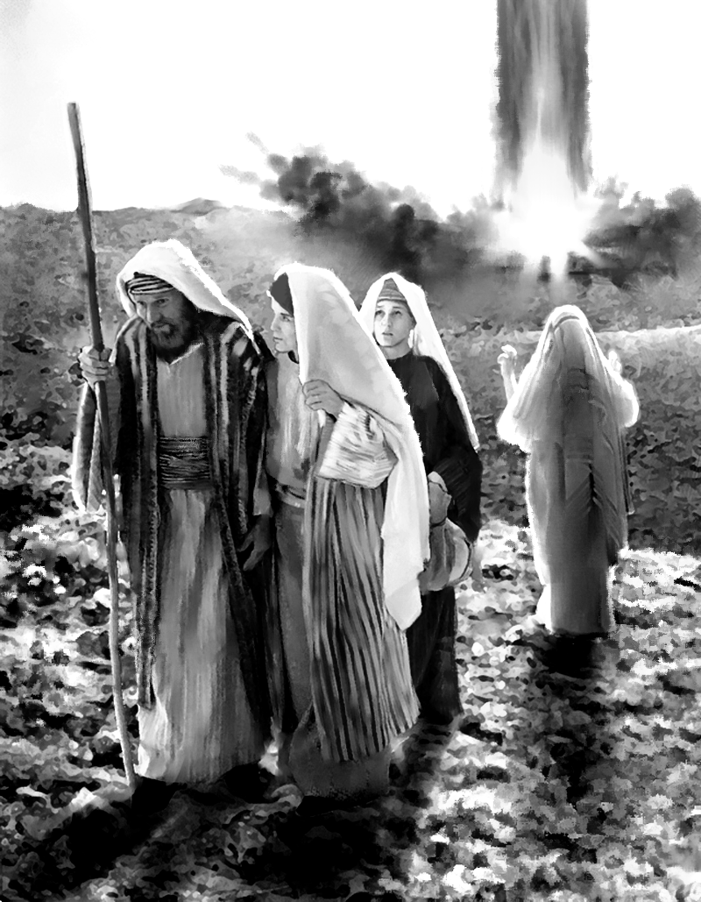
אברהם אבינו איש החסד מכניס אורחים

א וַיֵּרָא אֵלָיו יְהוָה, בְּאֵלֹנֵי מַמְרֵא; וְהוּא יֹשֵׁב פֶּתַח-הָאֹהֶל, כְּחֹם הַיּוֹם. ב וַיִּשָּׂא עֵינָיו, וַיַּרְא, וְהִנֵּה שְׁלֹשָׁה אֲנָשִׁים, נִצָּבִים עָלָיו; וַיַּרְא, וַיָּרָץ לִקְרָאתָם מִפֶּתַח הָאֹהֶל, וַיִּשְׁתַּחוּ, אָרְצָה.
ג וַיֹּאמַר: אֲדֹנָי, אִם-נָא מָצָאתִי חֵן בְּעֵינֶיךָ--אַל-נָא תַעֲבֹר, מֵעַל עַבְדֶּךָ. ד יֻקַּח-נָא מְעַט-מַיִם, וְרַחֲצוּ רַגְלֵיכֶם; וְהִשָּׁעֲנוּ, תַּחַת הָעֵץ. ה וְאֶקְחָה פַת-לֶחֶם וְסַעֲדוּ לִבְּכֶם, אַחַר תַּעֲבֹרוּ--כִּי-עַל-כֵּן עֲבַרְתֶּם, עַל-עַבְדְּכֶם; וַיֹּאמְרוּ, כֵּן תַּעֲשֶׂה כַּאֲשֶׁר דִּבַּרְתָּ. ו וַיְמַהֵר אַבְרָהָם הָאֹהֱלָה, אֶל-שָׂרָה; וַיֹּאמֶר, מַהֲרִי שְׁלֹשׁ סְאִים קֶמַח סֹלֶת--לוּשִׁי, וַעֲשִׂי עֻגוֹת. ז וְאֶל-הַבָּקָר, רָץ אַבְרָהָם; וַיִּקַּח בֶּן-בָּקָר רַךְ וָטוֹב, וַיִּתֵּן אֶל-הַנַּעַר, וַיְמַהֵר, לַעֲשׂוֹת אֹתוֹ. ח וַיִּקַּח חֶמְאָה וְחָלָב, וּבֶן-הַבָּקָר אֲשֶׁר עָשָׂה, וַיִּתֵּן, לִפְנֵיהֶם; וְהוּא-עֹמֵד עֲלֵיהֶם תַּחַת הָעֵץ, וַיֹּאכֵלוּ. (בראשית י"ח א'-ח')

- "וירא אליו ה' באלוני ממרא"..
- קראי היטב את הפסוק, השווי לפסוקים הבאים וחשבי- מהו ההבדל בין פ"ס זה לפסוקים האחרים, נסחי את הקושי.
הפסוקים- פרק יב פסוק ז, פרק י"ז פ"ס א, פרק כ"ו פסוקים ב, כ"ד.
השוואה:_________________________________________________________________-
הקושי:____________________________________________________________________

"וַיֵּרָא אֵלָיו ה' בְּאֵלֹנֵי מַמְרֵא; וְהוּא יֹשֵׁב פֶּתַח-הָאֹהֶל כְּחֹם הַיּוֹם" רש"י-
רש"י (א'): "וירא אליו - לבקר את החולה (ב"מ פו), אמר רבי חמא בר חנינא: יום שלישי למילתו היה, ובא הקב"ה ושאל בשלומו. פתח האהל - לראות אם יש עובר ושב ויכניסם בביתו. כחום היום - (ב"מ פו) הוציא הקב"ה חמה מנרתיקה שלא להטריחו באורחים, ולפי שראהו מצטער שלא היו אורחים באים הביא המלאכים עליו בדמות אנשים".

ב.כיצד עונה רש"י על הקושי? מהי מטרת התגלות ה' לאברהם?
________________________________________________________________________________

ג.מהם הקשיים המוזכרים בדברי רש"י ובפסוקים עמם התמודד אברהם? _______________________________________________________________________________________

ד. מדוע הקב"ה שלח לאברהם מלאכים?
_______________________________________________________________________________________
2) "וישא עיניו וירא והנה שלושה אנשים....(פס ב)
"ויאמר אדוני אם נא מצאתי חן בעיניך אל נא תעבר מעל עבדיך.., (פס ג')
- כתבי את רצף האירועים בפסוקים א-ג
_________________________________________________________________________________
- מהו הקושי העולה בקריאת רצף האירועים?
__________________________________________________________________________________
- מהו הקושי הלשוני בפסוק ג' במילים "ויאמר אדוני.."____________________________________________

"ויאמר אדני אם נא וגו'" - לגדול שבהם אמר וקראם כולם אדונים ולגדול אמר אל נא תעבור וכיון שלא יעבור הוא יעמדו חבריו עמו ובלשון זה הוא חול (שבועות לה) ד"א קודש הוא והיה אומר להקב"ה להמתין לו עד שירוץ ויכניס את האורחים ואע"פ שכתוב אחר וירץ לקראתם האמירה קודם לכן היתה ודרך המקראות לדבר כן כמו שפירשתי אצל לא ידון רוחי באדם שנכתב אחר ויולד נח וא"א לומר אלא א"כ קודם גזירת ק"כ שנה ושתי הלשונות בב"ר

קטגוריה:

קראי את רש"י לפסוק , מהם 2 הפירושים שמביא רש"י למילה אדוני? (שימי לב - ד"א= דבר אחר מלמד אותנו על הבאת פירוש נוסף ברש"י.)
פירוש א:______________________________________________________________________________
פירוש ב':_________________________________________________________________________________
רמב"ם הלכות אבל פרק י"ד:
א מצות עשה של דבריהם לבקר חולים, ולנחם אבלים, ולהוציא המת, ולהכניס הכלה, וללוות האורחים, ולעסוק בכל צורכי הקבורה, לשאת על הכתף, ולילך לפניו, ולספוד, ולחפור, ולקבור; וכן לשמח החתן והכלה, ולסעדם בכל צורכיהם. ואלו הן גמילות חסדים שבגופו, שאין להם שיעור.
ג [ב] שכר הליווי מרובה מן הכול; והוא החוק שחקקו אברהם אבינו ודרך החסד שנהג בה--מאכיל עוברי דרכים, ומשקה אותן, ומלווה אותן. וגדולה הכנסת אורחים מהקבלת פני שכינה, שנאמר "וירא, והנה שלושה אנשים . . ." (בראשית יח,ב). וליוויים, יותר מהכנסתן; אמרו חכמים כל שאינו מלווה, כאילו שופך דמים.

3)מה לומדים חזל מהתנהגות זו של אברהם ? העזרי בדברי הרמב"ם

______________________________________________________________________________________

4) מצאי והדגישי בפסוקים שתי מלים מנחות הרומזות על זריזות אברהם ביחס לאורחיו. מה מלמדות אותנו המילים המנחות? __________________________________________________________________________________________________________________________________________________________________________________

רמב"ן (ז'): "וטעם ואל הבקר רץ אברהם - להגיד רוב חשקו בנדיבות, כי האדם הגדול אשר היו בביתו שמונה עשר ושלש מאות איש שולף חרב, והוא זקן מאד וחלוש במילתו, הלך הוא בעצמו אל אהל שרה לזרז אותה בעשיית הלחם, ואחרי כן רץ אל מקום הבקר... לעשות לאורחיו, ולא עשה כל זה על יד אחד ממשרתיו העומדים לפניו".

5) כתבי 3 סיבות המופיעות בדברי הרמב"ן, שבעטיין היה יכול אברהם להתחמק מקיום המצווה בעצמו ולשלוח משרת. __________________________________________________________________________________________________________________________________________________
למרות סיבות אלו, אברהם בחר לקבל ולכבד את אורחיו בעצמו: "וְהוּא-עֹמֵד עֲלֵיהֶם תַּחַת הָעֵץ, וַיֹּאכֵלוּ" (פסוק ח')

